**Daniel Esteban Ramos Jiménez**

**Instalación Windows server 2019**

**Instalación de software**

**Fase 1:**

Primero que nada, creamos una nueva máquina virtual usando el ISO de Windows server 2019 que nos proporcionan con anterioridad, la instalación de la maquina es como las anteriores realizadas, por lo que no documentara

Al iniciar por primera vez la maquina virtual nos encontraremos con el siguiente menú, por lo que procedemos a seleccionar el idioma y zona horaria de nuestra preferencia.

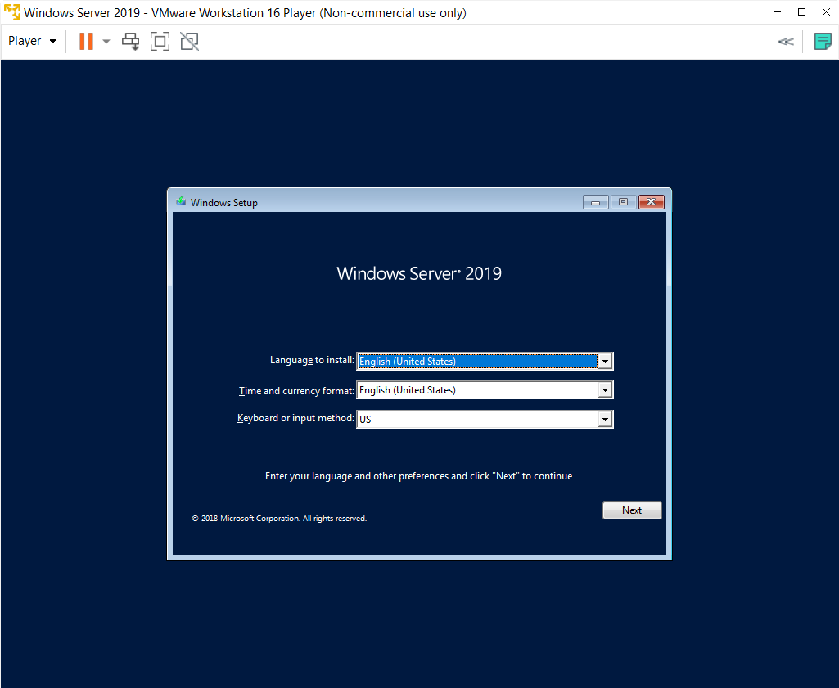

Después de seleccionar el idioma de instalación procedemos a darle “Install now”

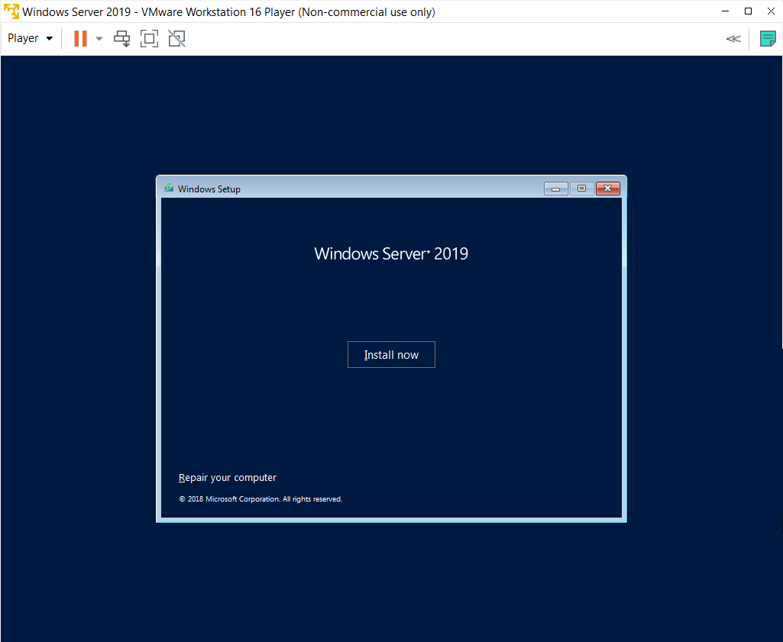

Ahora seleccionamos la primera opción y aceptamos los términos y condiciones de la licencia

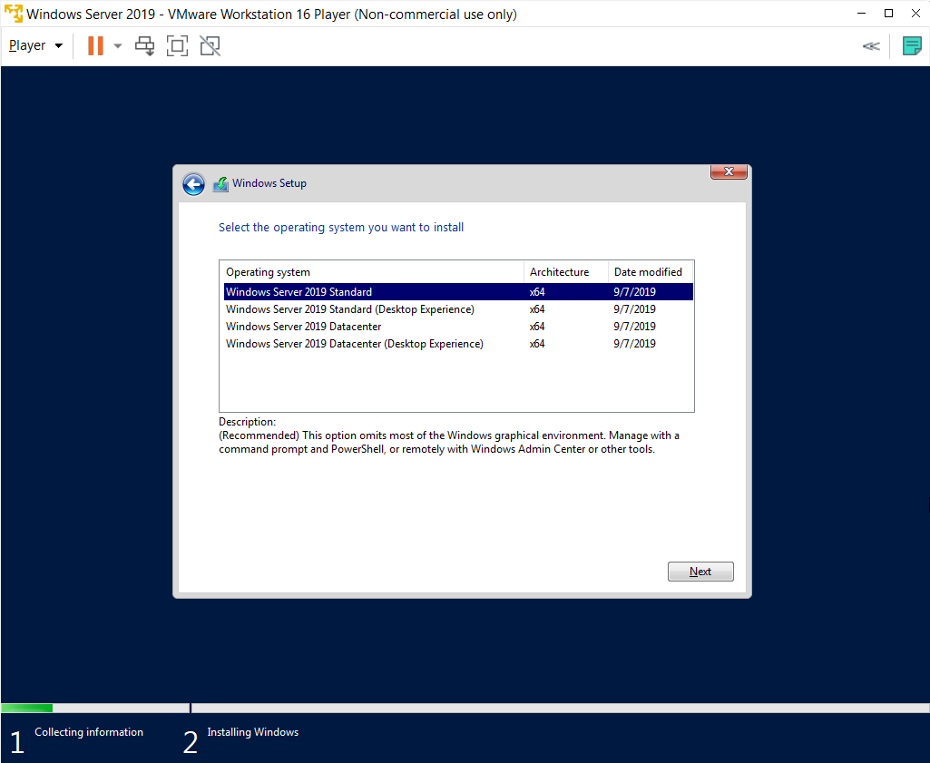

Seleccionamos el segundo método, para que no se instale con interfaz grafica

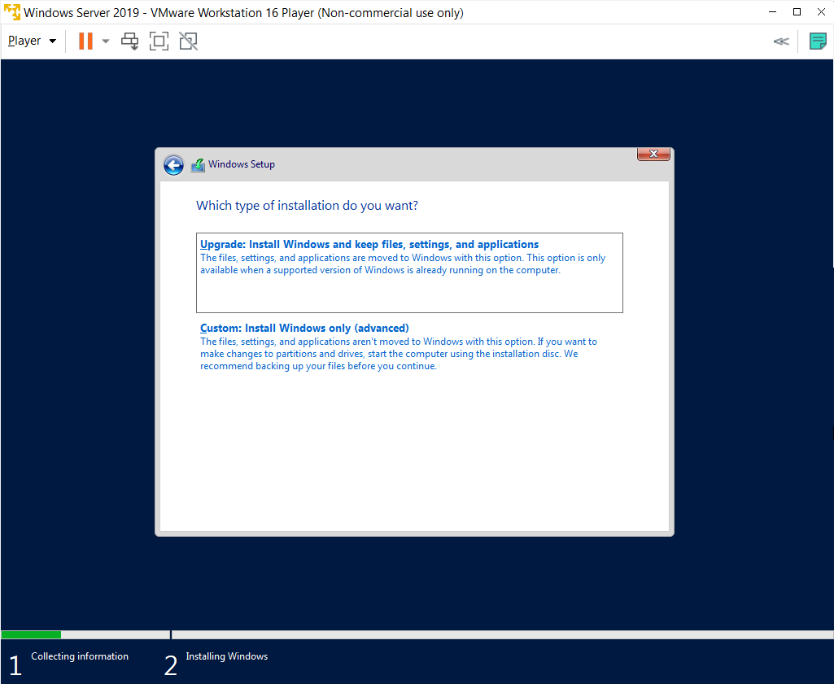

Le damos a next

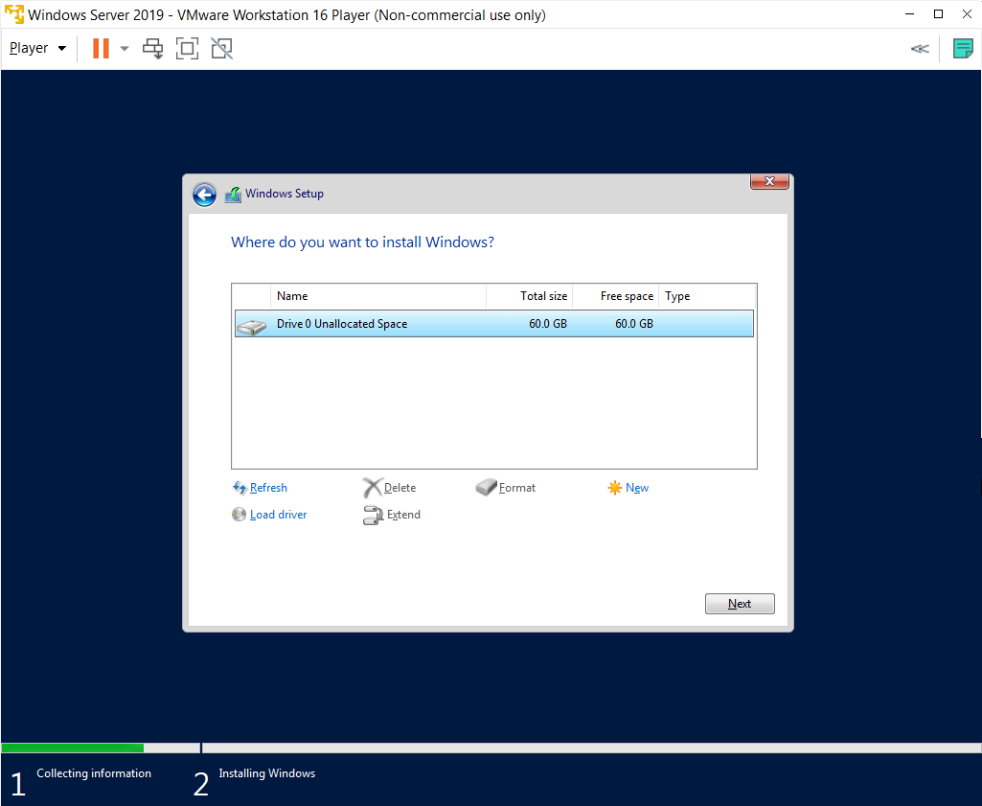

Una vez le damos al botón esperamos a que termine la instalación del sistema operativo y que se reinicie la maquina virtual.

Una vez termine de cargar la instalación nuestra máquina virtual se habrá reiniciado, ahora nos pedirá configurar una password de admin, procedemos a colocar nuestra password de preferencia

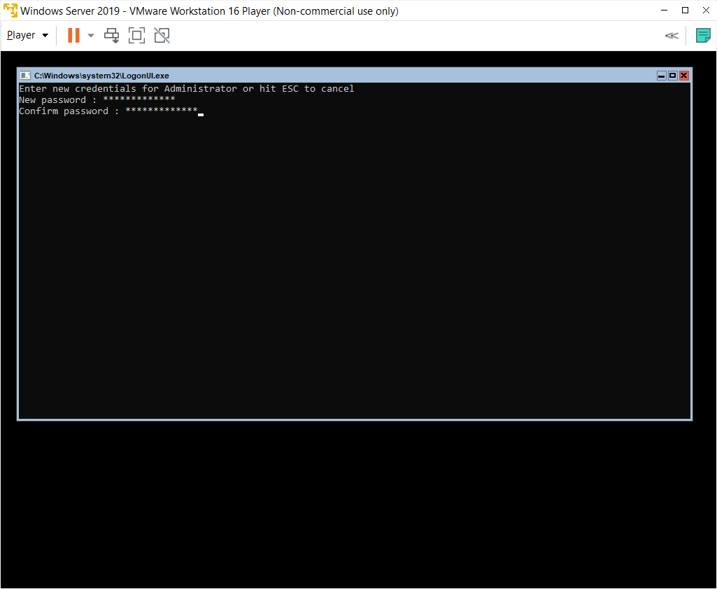

Una vez iniciamos el sistema operativo ponemos el comando Sconfig.cmd y tendremos el siguiente menú:

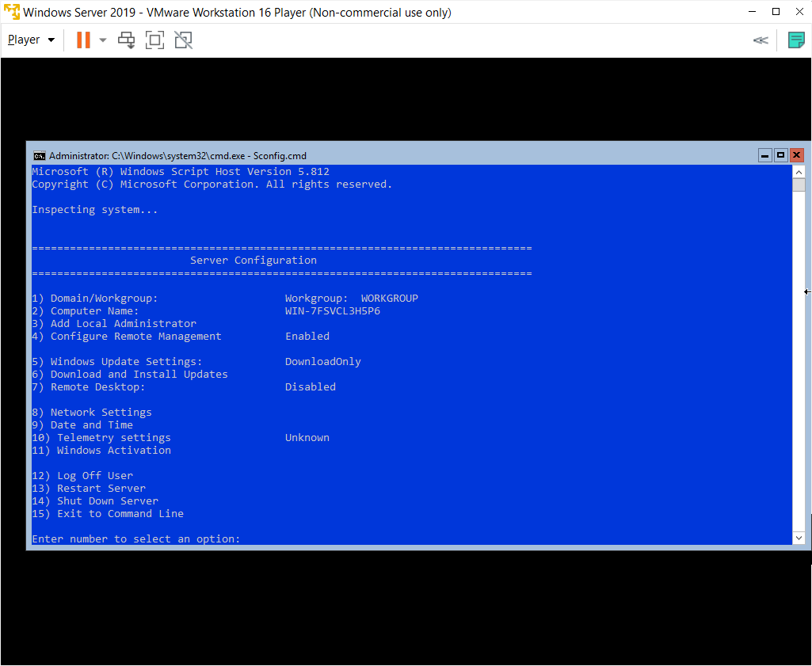

Ahora seleccionamos 8 para poder empezar a hacer los ajustes de red

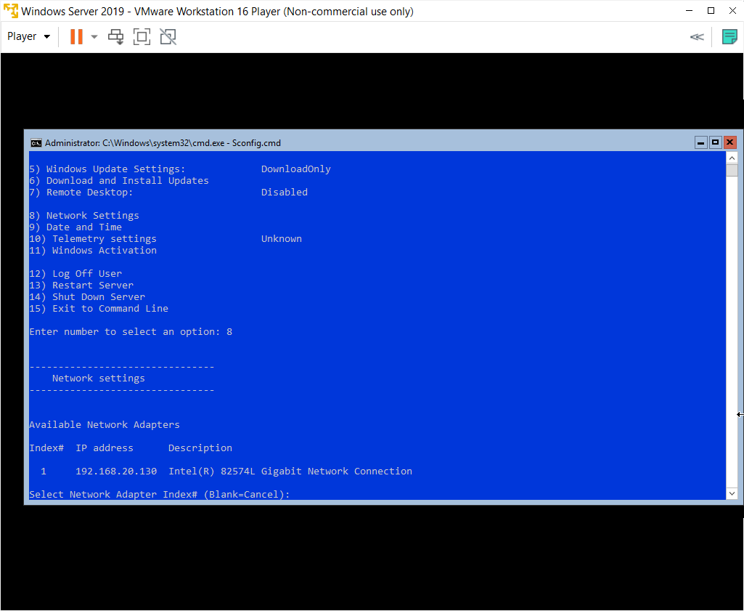

Ahora seleccionamos 1

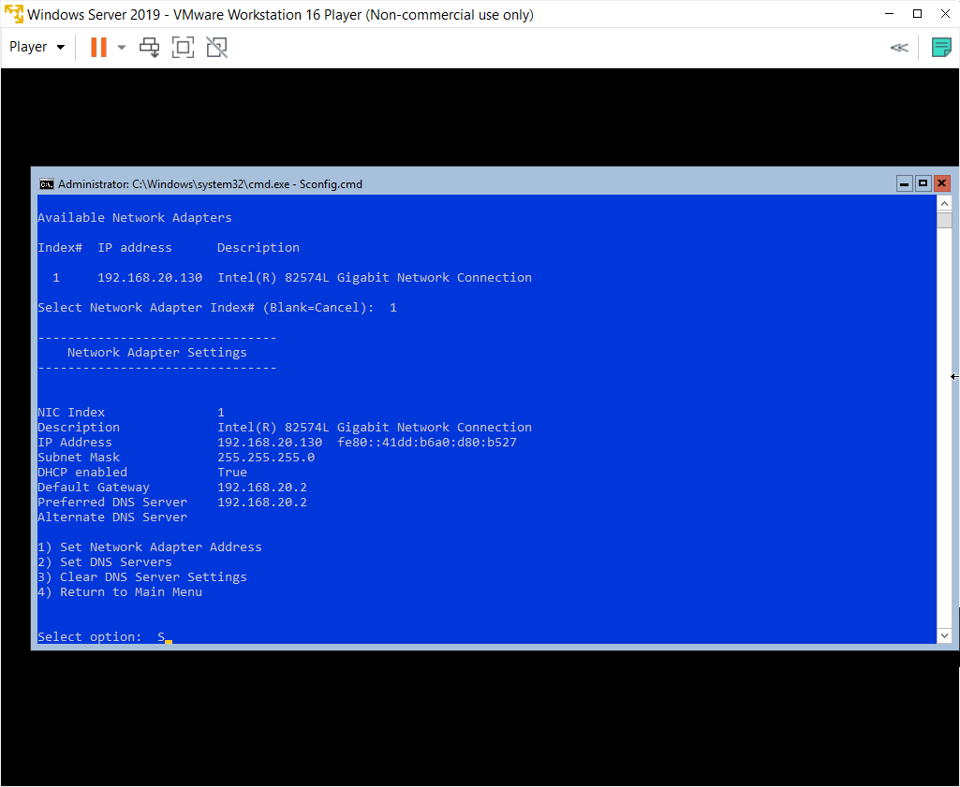

Como se puede observar en la parte superior de la siguiente captura se selecciona la primera opción, seguido seleccionamos la letra S, finalmente ponemos los datos requeridos como ip, mascara y Gateway, una vez terminamos de colocar los datos nos regresa al anterior menú, en donde esta vez seleccionamos el numero 2 y procedemos a hacer la configuración del DNS

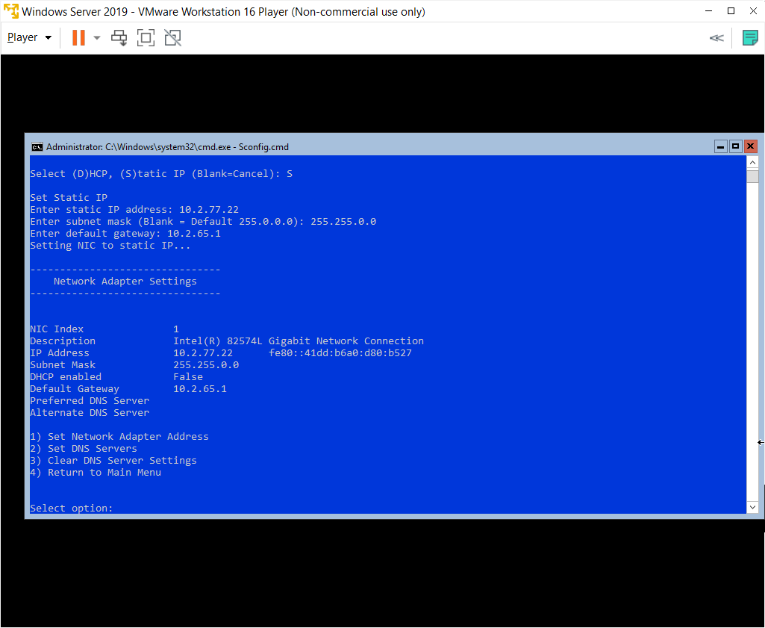

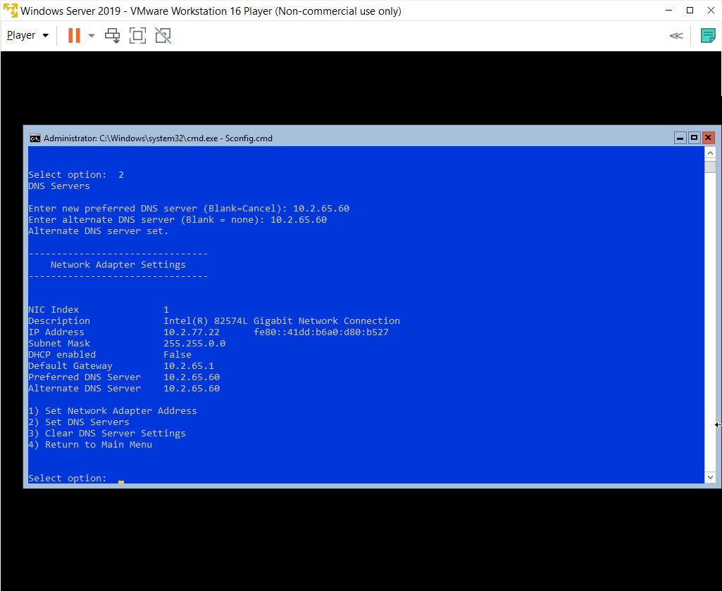

Una vez terminamos con el DNS volvemos a la primera opción, para poder habilitar el DHCP, el cual en este momento esta en false, lo que tenemos que hacer es seleccionar 1 y registrar la tecla D y esperamos a que cargue.

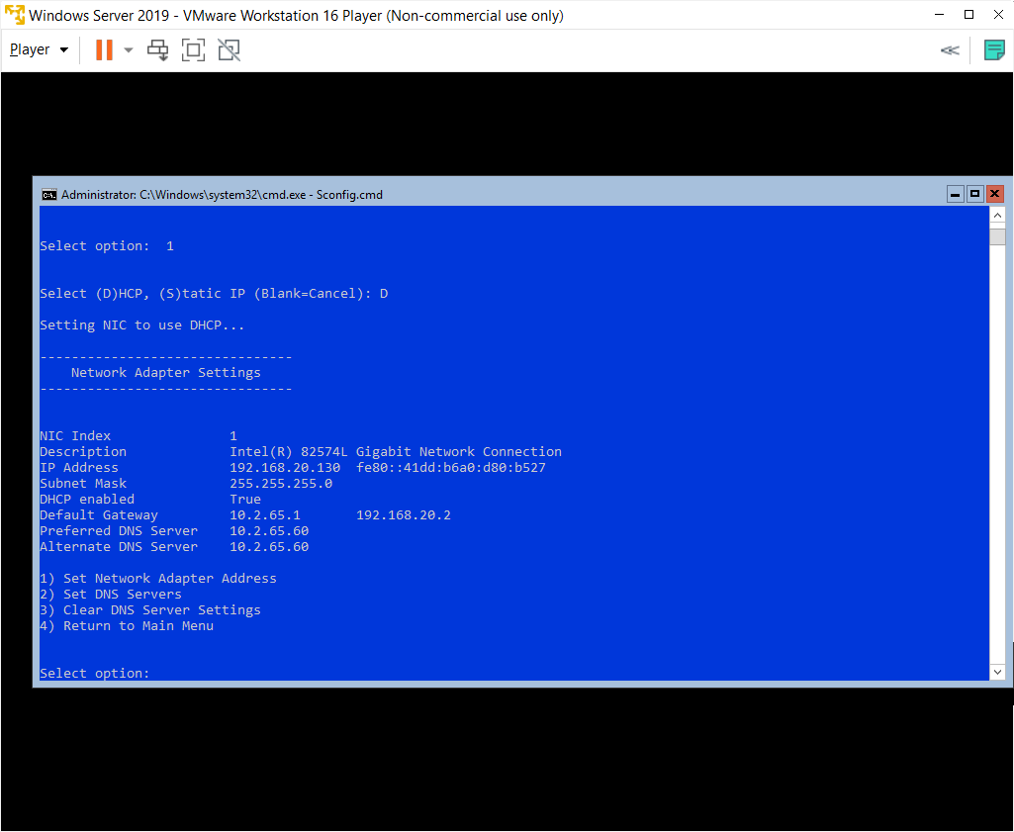

Finalmente regresamos al menú principal con 4 y 15 en ese orden.

Una vez en el menú inicial del principio usamos los comandos de ping para comprobar que está correcto, a continuación, se anexa imágenes de los comandos de ping

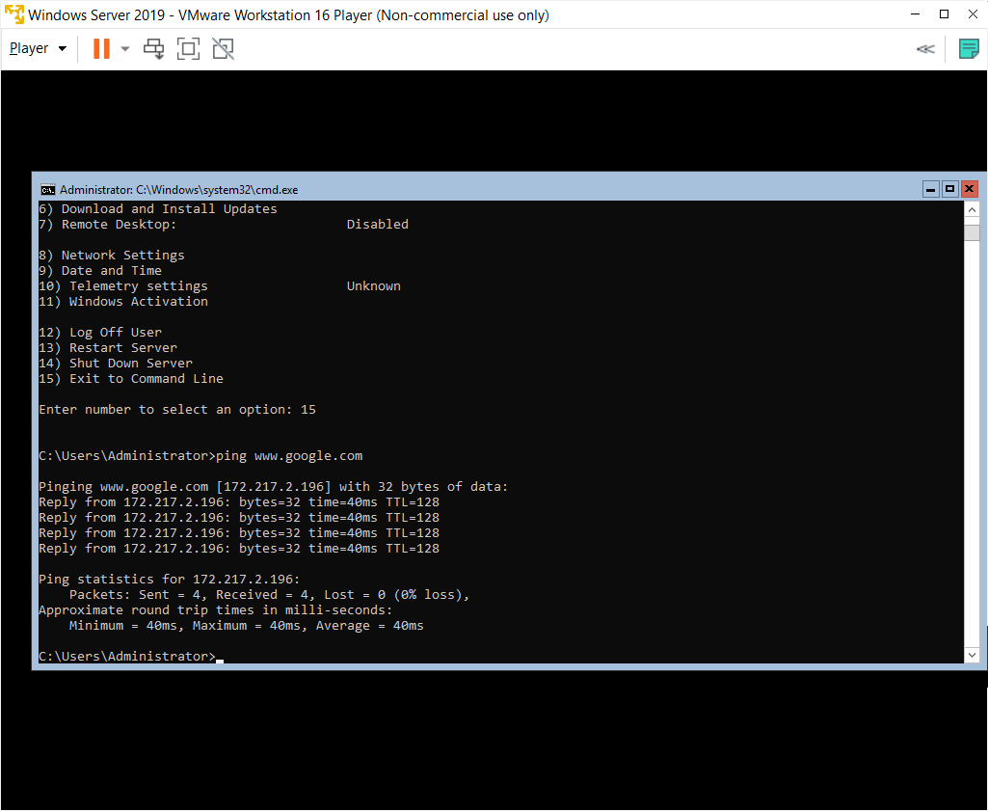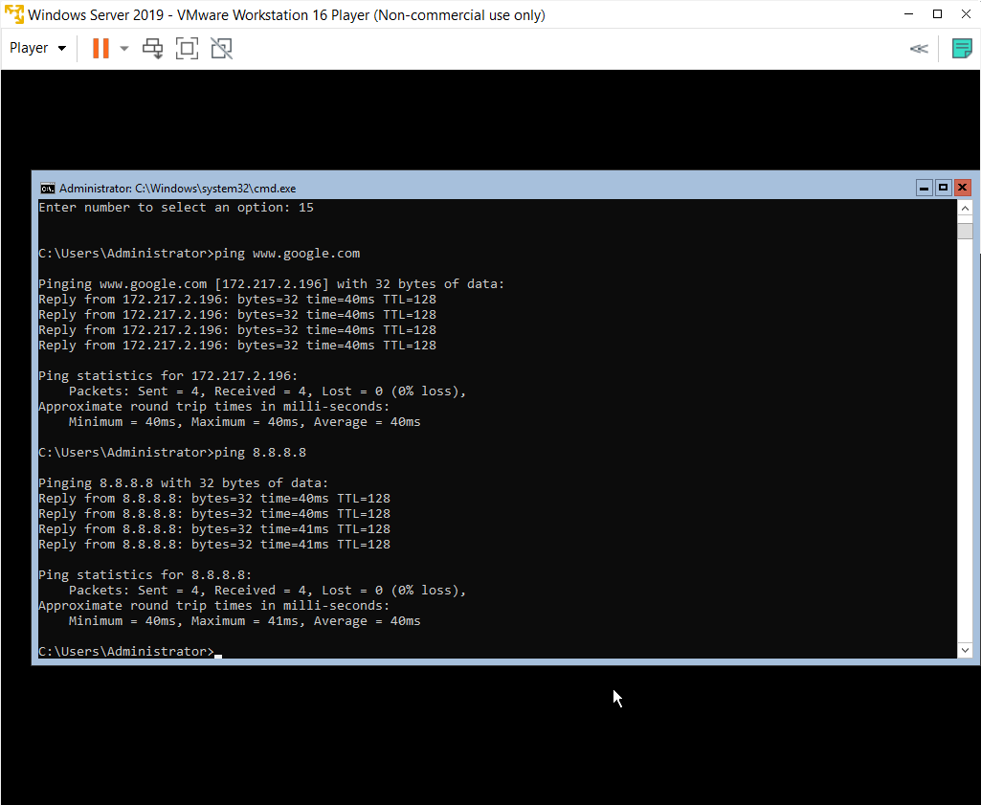

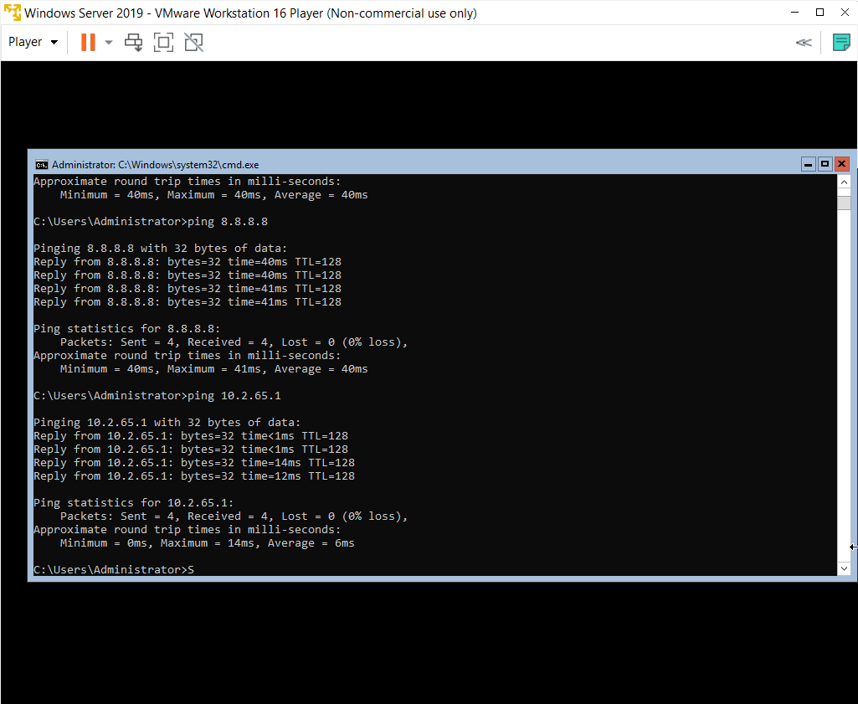

**Fase 2:**

Mediante algunos foros de internet y una investigación pertinente, se concluye que para instalar el GUI en Windows server 2019 solo es posible con una instalación desde 0, es decir, si se tiene una instalación core, como la que hicimos anteriormente, no es posible pasarla a una con GUI, se tiene que hacer una instalación desde 0, por lo que para esto crearemos una nueva maquina virtual que sea la que trabaje Windows server 2019 con GUI. Para no volver a colocar los pasos de la instalación, en el momento de escoger que tipo de sistema queremos, optamos por el sistema el cual tenga experiencia de escritorio (“desktop expereince”), de esta forma tendremos la instalación con el GUI para poder proseguir con el laboratorio.

**Preguntas:**

* **¿Cómo se manejan los permisos en el sistema operativo?**

Existe el usuario Adminsitrator solo para para fines administrativos del equipo, tal como la instalación de aplicaciones o actualizaciones.

Se pueden definir los permisos en diferentes directorios para tener o denegar el acceso de escritura y/o lectura, estos directorios tienen o llevan el nombre de groups, o grupos en español, y aquellos usuarios que se le deban asignar ciertos privilegios lo añadiremos a la carpeta o grupo que cumpla con las necesidades de los anteriormente mencionados.

* **¿Cuál es la estructura de directorios de Windows server?**

La información se encuentra almacenada en ficheros que se encuentran a su vez en un sistema de directorios y subdirectorios.

Estos directorios siguen una estructura de árbol, donde dentro de este árbol los directorios son ordenados de forma jerárquica, donde cada directorio puede tener más subdirectorios, de igual forma puede no contener más subdirectorios.

Configuramos la contraseña de admin.

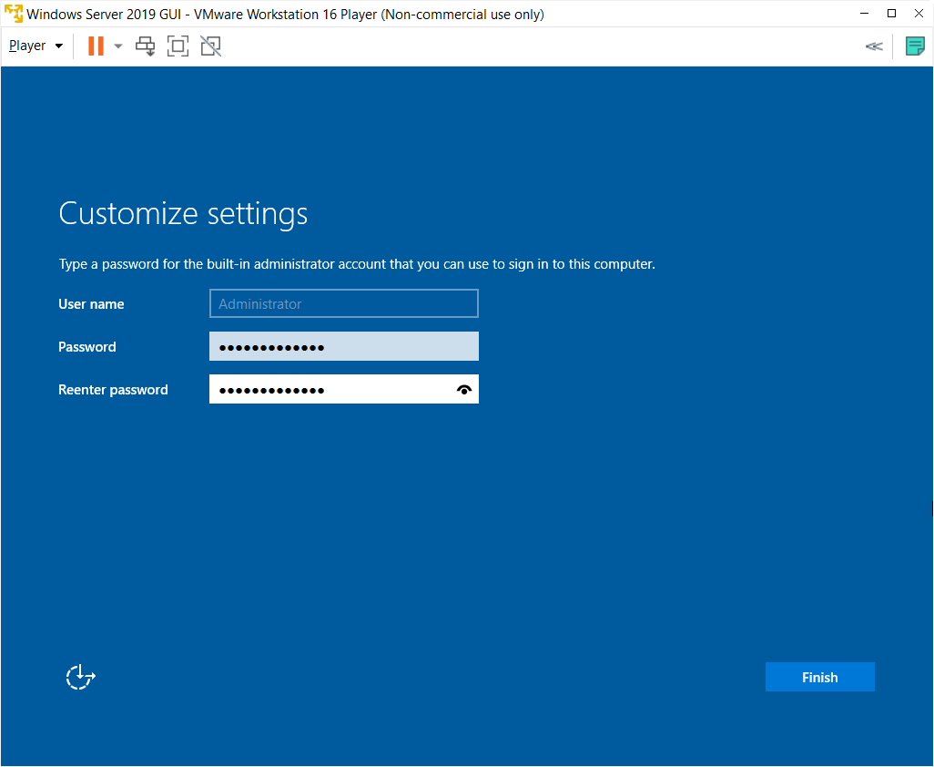

Ingresamos a nuestra sesión

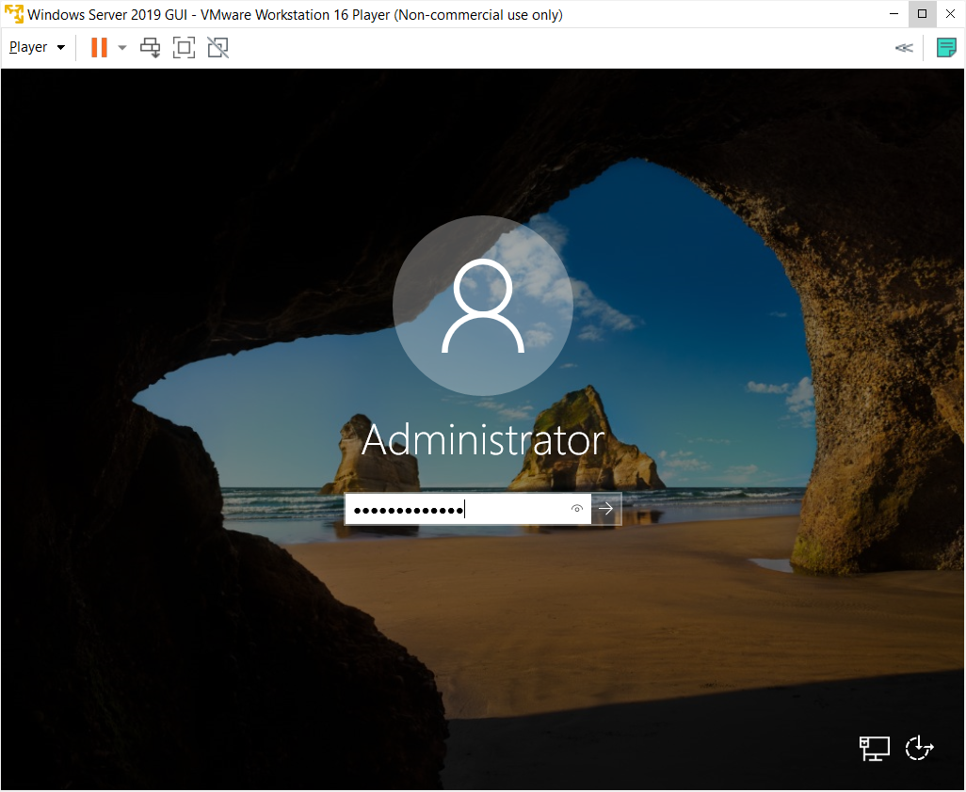

Una vez iniciamos sesión nos va aparecer el escritorio del computador, accedemos al comando Win+X y seleccionamos administración de equipos.

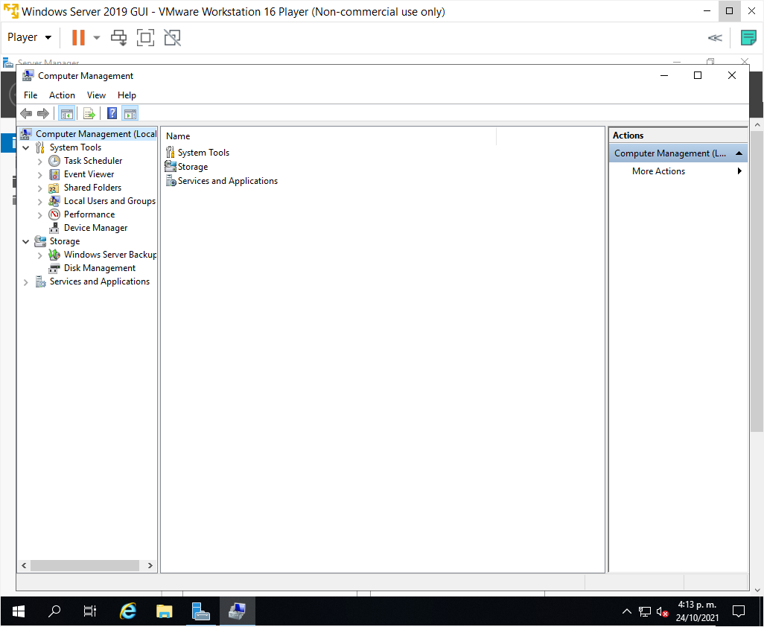

Ahora elegimos local users and groups, ahora sobre la carpeta users, hacemos click derecho y seleccionamos new user, finalmente llenamos requerimientos. Repetimos el proceso otras dos veces con datos diferentes.

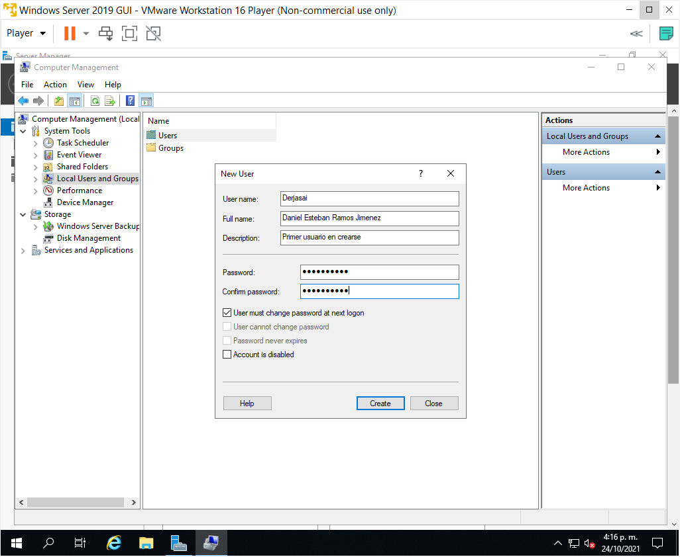

Se anexa foto de los usuarios creados, junto el usuario guest que viene por defecto en el sistema

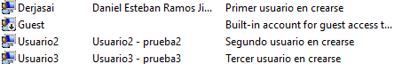

Para añadir permisos a un usuario hacemos click derecho sobre los usuarios anteriormente creados, y le damos a propiedades:

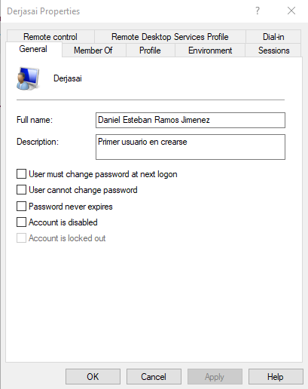

Nos vamos al apartado de Member Of y seleccionamos la carpeta de los permisos que queramos darle a dicho usuario:

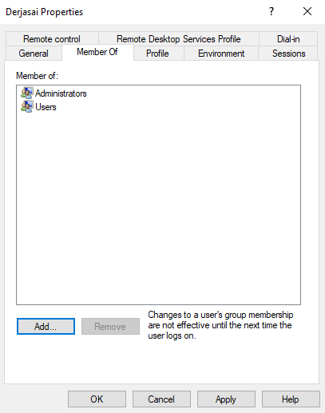 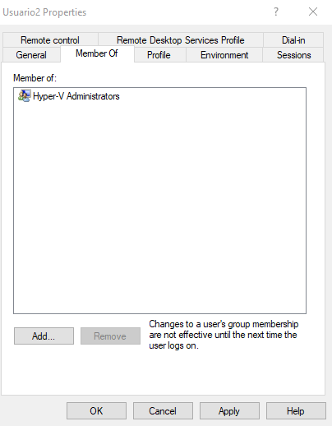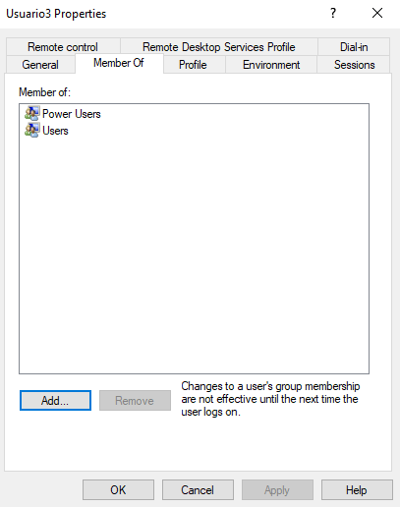

Ahora para desinstalar la interfaz grafica nos vamos a la siguiente ventana:

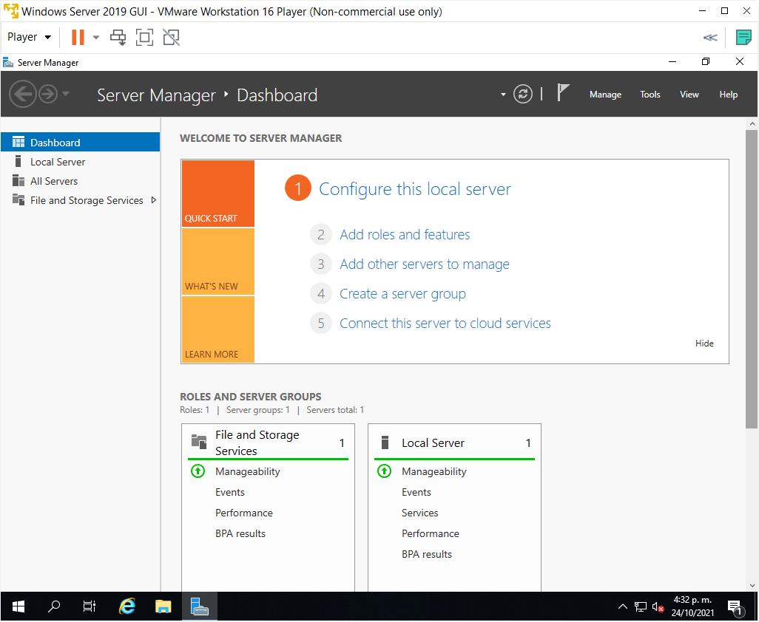

Seleccionamos Manage/Remove Roles and Features, despues server selection y next y next:

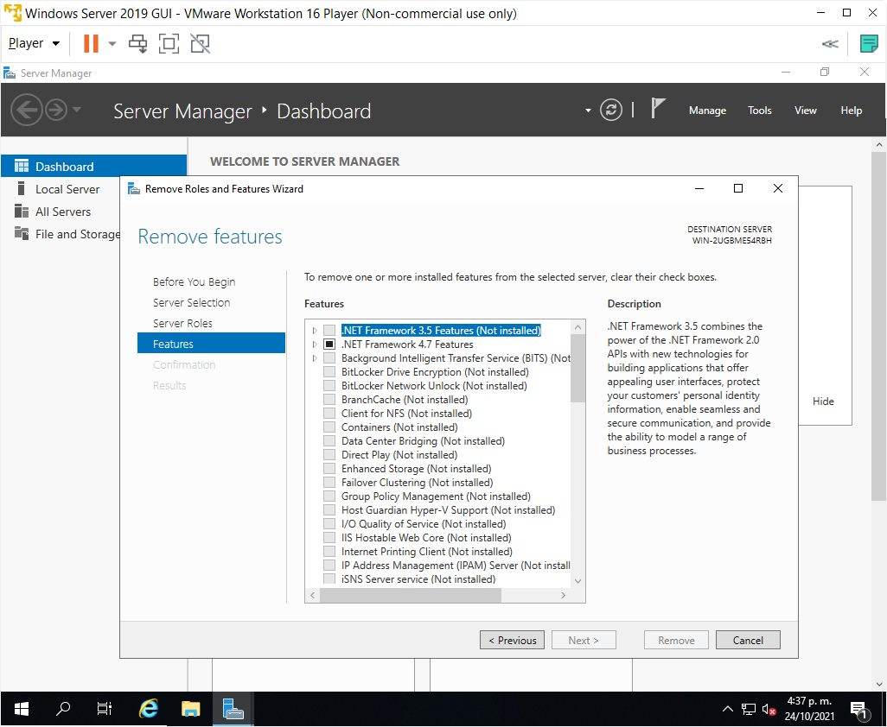

**Fase 3:**

La instalación de la maquina virtual sigue los pasos descritos al inicio de la fase 2, no se vuelve a documentar puesto que sobre entiende el procedimiento. Una vez tenemos la maquina virtual y el sistema operativo listo seguimos los siguientes pasos para configurar la red del sistema.

Vamos a control panel/network and internet/Network and Sharing Center

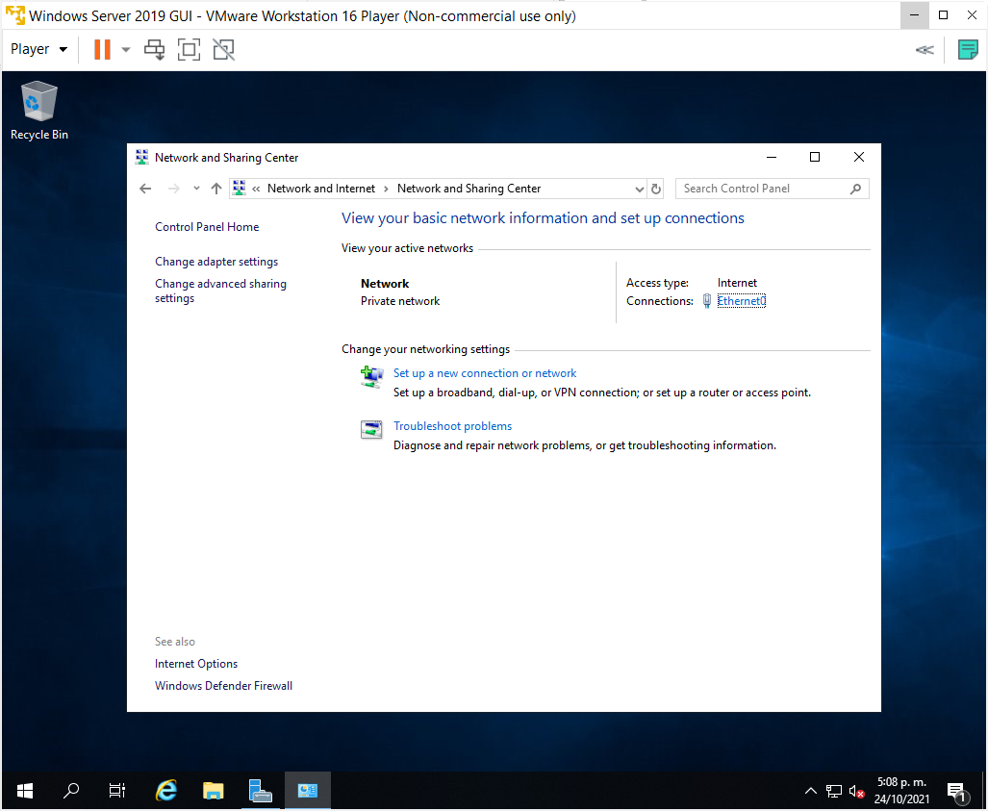

Ahora vamos a change adapter settings, click derecho en el único icono que aparece y propiedades, finalmente seleccionamos la opción que diga IPv4 y le damos a propiedades

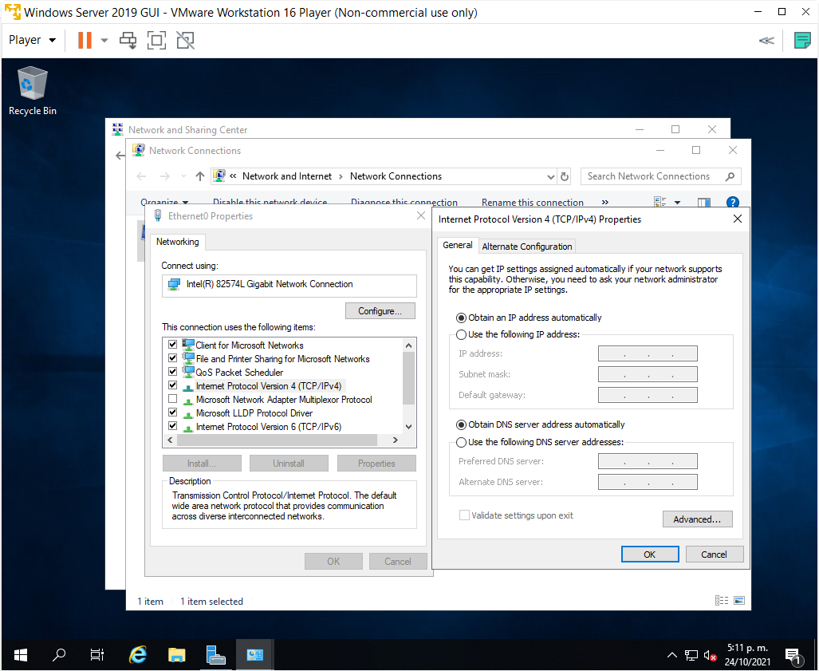

Configuramos según los datos dejados en las indicaciones del laboratorio:

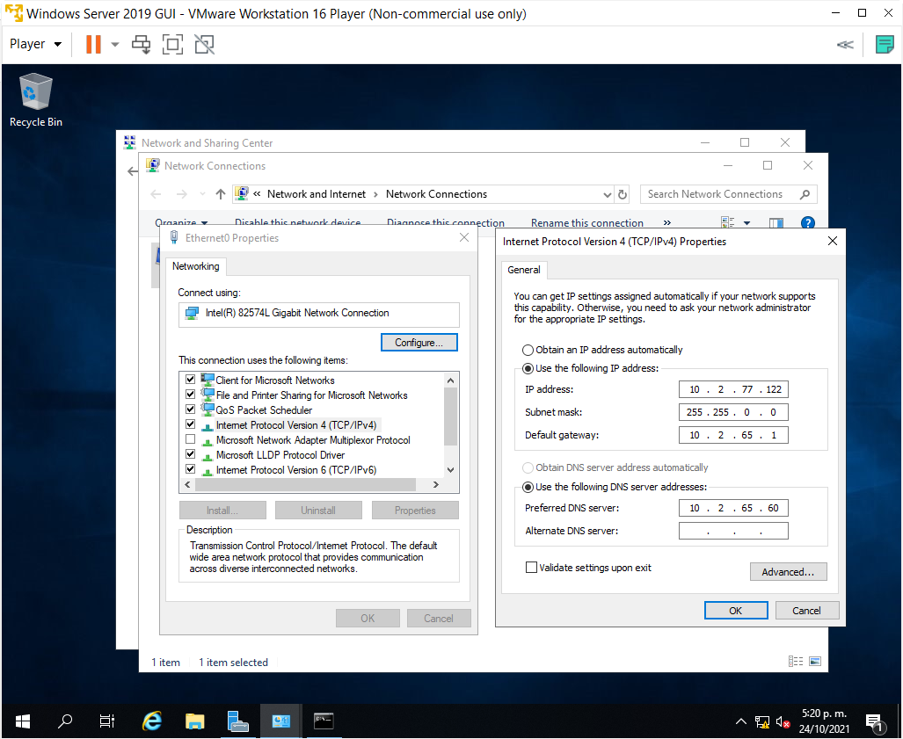

Ahora para probar ejecutamos Win+R y escribimos CMD, para llamar a la consola, una vez con la consola escribimos los comandos de ping, los resultados se dejarán a continuación:

